2018年度

中共四川省委省直机关党校

部门决算

目录

公开时间：2019年8月29日

第一部分 部门概况

一、基本职能及主要工作

二、机构设置

第二部分 2018年度部门决算情况说明

一、收入支出决算总体情况说明

二、收入决算情况说明

三、支出决算情况说明

四、财政拨款收入支出决算总体情况说明

五、一般公共预算财政拨款支出决算情况说明

六、一般公共预算财政拨款基本支出决算情况说明

七、“三公”经费财政拨款支出决算情况说明

八、政府性基金预算支出决算情况说明

九、国有资本经营预算支出决算情况说明

十、预算绩效情况说明

十一、其他重要事项的情况说明

第三部分 名词解释

第四部分 附件

附件1

附件2

第五部分 附表

一、收入支出决算总表

二、收入决算表

三、支出决算表

四、财政拨款收入支出决算总表

五、财政拨款支出决算明细表

六、一般公共预算财政拨款支出决算表

七、一般公共预算财政拨款支出决算明细表

八、一般公共预算财政拨款基本支出决算表

九、一般公共预算财政拨款项目支出决算表

十、一般公共预算财政拨款“三公”经费支出决算表

十一、政府性基金预算财政拨款收入支出决算表

十二、政府性基金预算财政拨款“三公”经费支出决算表

十三、国有资本经营预算支出决算表

# 第一部分 部门概况

## 一、基本职能及主要工作

（一）主要职能。

中共四川省委省直机关党校主要职能是按照省委要求，完成对省级机关各单位处级领导干部和中青年干部的培训任务，以及其他各类干部培训工作；研究宣传马克思主义中国化最新成果，承担重大课题研究；举办各类成人学历教育和研究生培养。

（二）2018年重点工作完成情况。

一是服务中心工作，深入学习贯彻习近平新时代中国特色社会主义思想和省委十一届三次、四次全会精神；二是突出主业主课，扎实推进教学改革和培训创新；三是打造科研精品，不断强化学术研究和决策咨询；四是狠抓脱贫攻坚，全面加大党建引领和帮扶力度；五是聚焦自身建设，持续优化人才队伍和内部管理。

## 二、机构设置

我校是参照国家公务员管理的特殊事业单位，由参照公务员管理的行政人员、职员、专业技术人员、工勤人员四部分组成，无下属单位。

# 第二部分 2018年度部门决算情况说明

1. 收入支出决算总体情况说明

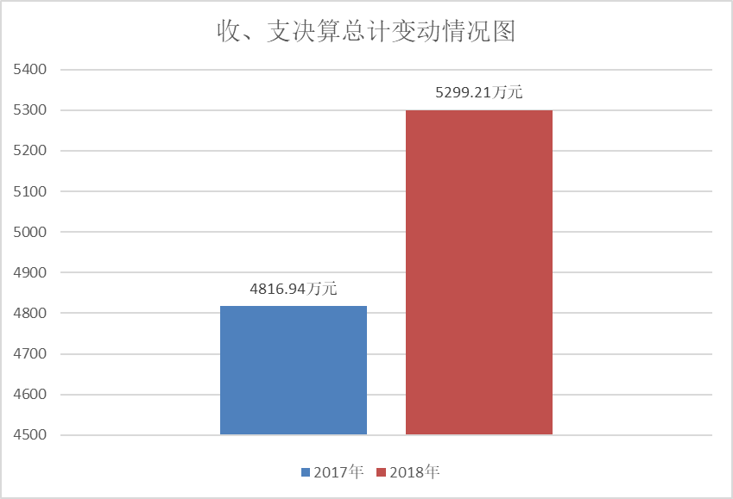2018年度收、支总计5299.21万元。与2017年相比，收、支总计增加482.27万元，增长10.01%。主要原因是培训任务增加，财政保障力度加强。

1. 收入决算情况说明

2018年本年收入合计5299.21万元，其中：一般公共预算财政拨款收入3542.13万元，占66.84%；事业收入779.89万元，占14.72%；其他收入977.19万元，占18.44%。

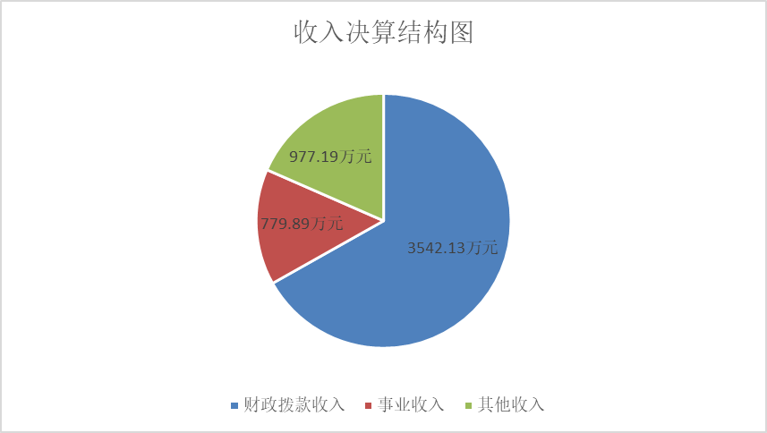

1. 支出决算情况说明

2018年本年支出合计4821.14万元，其中：基本支出2634.18万元，占54.64%；项目支出2186.96万元，占45.36%。

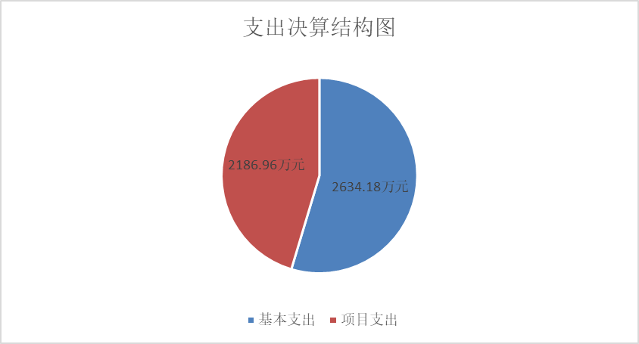

四、财政拨款收入支出决算总体情况说明

2018年财政拨款收入支出均为3542.13万元，与2017年相比，财政拨款收入支出增加526.13万元，增长17.44%。主要原因是培训总量增加，财政保障力度加大。

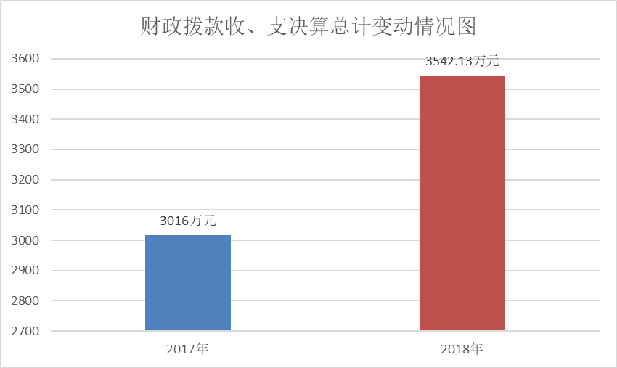

五、**一**般公共预算财政拨款支出决算情况说明

**（一）一般公共预算财政拨款支出决算总体情况**

2018年一般公共预算财政拨款支出3542.13万元，占本年支出合计的73.47%。与2017年相比，一般公共预算财政拨款支出3016万元增加526.13万元，增长17.44%。主要原因是培训任务增加，财政保障力度加强。

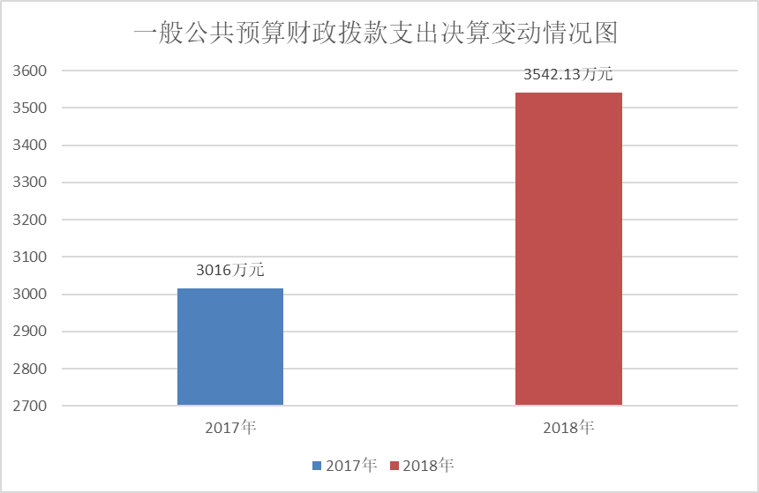

**（二）一般公共预算财政拨款支出决算结构情况**

2018年一般公共预算财政拨款支出3542.13万元，主要用于以下方面:**一般公共服务（类）**支出43.40万元，占1.23%；**教育（类）**支出2606.11万元，占73.58%；**科学技术（类）**支出13万元，占0.36%；**社会保障和就业（类）**支出557.81万元，占15.75%；**医疗卫生与计划生育（类）**支出180.81元，占5.10%；**住房保障（类）**支出141万元，占3.98%。

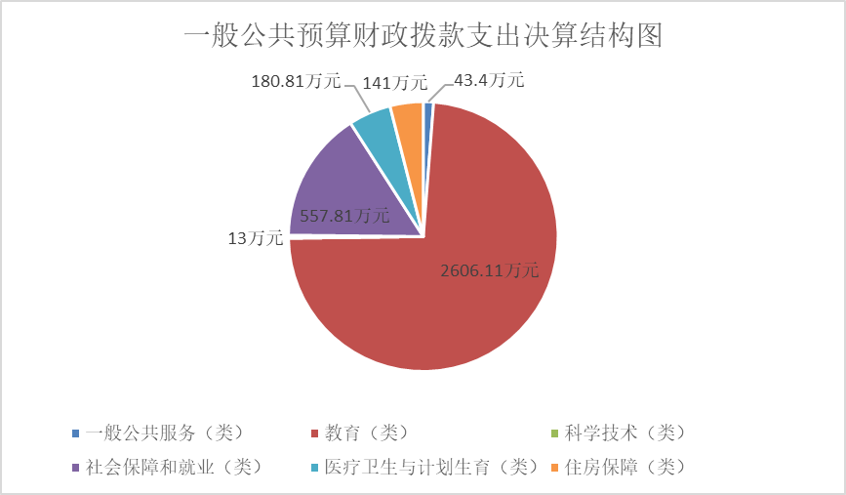

**（三）一般公共预算财政拨款支出决算具体情况**

**2018年一般公共预算支出决算数为3542.13万元**，**完成预算89.60%。其中：**

**1.一般公共服务（类）发展与改革事务（款）经济体制改革与研究（项）: 支出决算为6.60万元，完成预算33%，决算数小于预算数的主要原因：该项目为**上年结转-机关党务业务队伍统筹融合发展研究课题，课题已完成，结余经费按规定收回财政。

**一般公共服务（类）群众团体事务（款）其他群众团体事务（项）: 支出决算为36.8万元，完成预算97.61%，决算数小于预算数的主要原因：该项目用于教学楼消防系统的维修改造，我校以预算数作为控制价进行公开招标，中标价为实际支出数。**

**2.教育（类）进修及培训（款）干部教育（项）: 支出决算为2606.11万元，完成预算87.14%，决算数小于预算数的主要原因是**智慧校园项目涉及跨年支付**。**

**3.科学技术（类）其他科学技术（款）其他科学技术（项）: 支出决算为13万元，完成预算86.67%，决算数小于预算数的主要原因是省级科技计划重点研发项目课题经费涉及跨年支付。**

**4.社会保障和就业（类）行政事业单位离退休（款）未归口管理的行政单位离退休（项）: 支出决算为290.77万元，完成预算100%。**

**社会保障和就业（类）行政事业单位离退休（款）机关事业单位基本养老保险缴费（项）: 支出决算为165万元，完成预算100%。**

**社会保障和就业（类）行政事业单位离退休（款）机关事业单位职业年金缴费（项）: 支出决算为59.79万元，完成预算85.41%，决算数小于预算数的主要原因是人员变动。**

**社会保障和就业（类）抚恤（款）死亡抚恤（项）: 支出决算为42.25元，完成预算100%。**

**5.医疗卫生与计划生育（类）行政事业单位医疗（款）事业单位医疗（项）:支出决算为143.84万元，完成预算100%。**

**医疗卫生与计划生育（类）行政事业单位医疗（款）公务员医疗补助（项）:支出决算为36.97万元，完成预算100%。**

**6.住房保障（类）住房改革支出（款）住房公积金（项）:支出决算为141万元，完成预算100%。**

六**、一**般公共预算财政拨款基本支出决算情况说明

2018年一般公共预算财政拨款基本支出2407.16万元，其中：人员经费2152.44万元，主要包括：基本工资、津贴补贴、奖金、伙食补助费、绩效工资、机关事业单位基本养老保险缴费、职业年金缴费、职工基本医疗保险缴费、公务员医疗补助缴费、其他社会保险缴费、住房公积金、其他工资福利支出、离休费、抚恤金、奖励金、其他对个人和家庭的补助支出等。

日常公用经费254.72万元，主要包括：办公费、印刷费、水费、电费、邮电费、差旅费、维修（护）费、会议费、培训费、劳务费、工会经费、福利费、其他交通费用、其他商品和服务支出等。

七、“三公”经费财政拨款支出决算情况说明

**（一）“三公”经费财政拨款支出决算总体情况说明**

2018年“三公”经费财政拨款支出决算为8万元，完成预算66.67%，决算数小于预算数的主要原因：我校认真贯彻落实中央八项规定精神和省委省政府十项规定，从严控制“三公”经费规模。

**（二）“三公”经费财政拨款支出决算具体情况说明**

2018年“三公”经费财政拨款支出决算中，因公出国（境）费支出决算0万元；公务用车购置及运行维护费支出决算6万元，占75%；公务接待费支出决算2万元，占25%。具体情况如下：

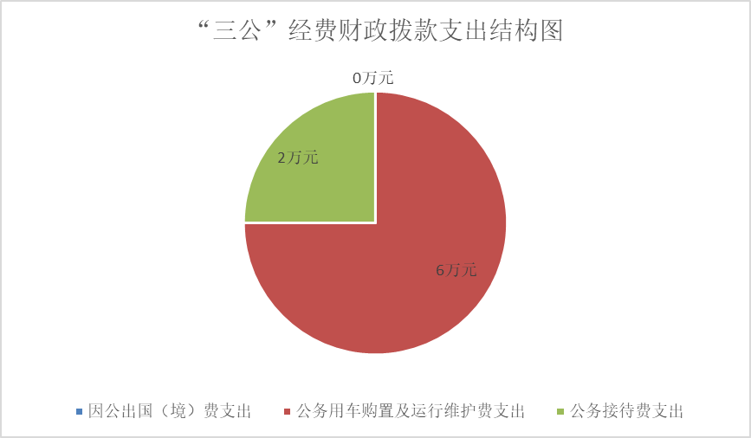

**1.因公出国（境）经费支出**0万元**。**与2017年度持平，全年未安排因公出国（境）经费。

**2.****公务用车购置及运行维护费支出**6万元,**完成预算100%。**公务用车购置及运行维护费支出决算比2017年减少3.02万元，下降33.48%。主要原因是按照厉行节约的相关要求，加强对公务用车的日常管理，从严控制支出规模。

其中：**公务用车购置支出**0万元。截至2018年12月底，截止2018年12月31日，我校公务用车保有量5辆，实际车辆5辆，其中轿车2辆（本年度核销1辆），越野车1辆，商务车1辆（本年度实物分配），大中型汽车1辆。

**公务用车运行维护费支出**6万元。主要用于教学、办公、扶贫等所需的公务用车燃料费、维修费、过路过桥费、保险费等支出。

**3.公务接待费支出**2万元，**完成预算100%。**公务接待费支出决算比2017年增加0.48万元，增长31.58%。主要原因是国内党校系统接待任务较上年有所增加。

**国内公务接待支出**2万元，主要用于执行公务、开展业务活动开支的交通费、住宿费、用餐费等。国内公务接待60批次，175人次，共计支出2万元，具体内容主要是接待国内党校系统专家教授餐费。

**无外事接待支出**。

八、政府性基金预算支出决算情况说明

2018年政府性基金预算拨款支出0万元。

1. 国有资本经营预算支出决算情况说明

2018年国有资本经营预算拨款支出0万元。

1. 预算绩效情况说明
2. **预算绩效管理工作开展情况。**

根据预算绩效管理要求，我校在年初预算编制阶段，组织对“学历教育、干部培训及食宿补助费”“ 信息化建设及运行维护经费”项目开展了预算事前绩效评估，对2个项目编制了绩效目标，预算执行过程中，选取2个项目开展绩效监控，年终执行完毕后，对2个项目开展了绩效目标完成情况梳理填报。

我校按要求对2018年部门整体支出开展绩效自评，从评价情况总体来看，我校2018年预算编报依据充分、程序规范、项目细化、绩效设置细化完整，与部门职责和年度工作重点相符。预算支出严格按照财政厅批复的预算执行，并结合学校实际，根据各项目资金的不同特性，采取相应的措施和办法，督促加快预算执行进度，确保教学、科研资金的落实到位，切实提高了财政资金使用绩效。预算经费在保障我校各项工作有序进行、履行干部培训职能和促进科学研究等方面发挥了重要作用，取得了较好的经济效益和社会效益。

1. **项目绩效目标完成情况。** 我校在2018年度部门决算中反映“学历教育、干部培训及食宿补助费”、“ 信息化建设及运行维护经费”2个项目绩效目标实际完成情况。

1.学历教育、干部培训及食宿补助费项目绩效目标完成情况综述。项目全年预算数2297.80万元，执行数为1102.30万元，完成预算的47.97%。通过项目实施，保障了我校全面履行省级机关各单位处级领导干部和中青年干部培训，以及其他各类干部培训工作的职能，进一步提升了我校的影响力。发现的主要问题：绩效监控结果应用于预算动态调整的准确性还不够高。下一步改进措施：我校将加强预算支出的审核、跟踪及预算执行情况分析，结合年初目标和单位业务的实际开展情况，对事项所需资金进行科学合理预计，切实提高动态评估的准确性。

2.信息化建设及运行维护经费项目绩效目标完成情况综述。项目全年预算数589.66万元，执行数为225.81万元，完成预算的38.29%。通过项目实施，促进了智慧校园系统的建设以及多媒体教学的升级改造，有利于提升我校办公、教学、科研等各项工作的信息化、智能化水平。发现的主要问题：因该项目建设涉及跨年，未及时调整绩效目标，故绩效目标的实际实现程度与预期目标还有一定的差距。下一步改进措施：我校将进一步加强对资金运行状况和绩效目标预期实现程度的绩效监控，确保绩效目标如期实现，对绩效目标无法实现的项目，按照要求予以及时调整。

|  |  |  |  |  |  |
| --- | --- | --- | --- | --- | --- |
| 项目支出绩效目标完成情况表（一）(2018 年度) | | | | | |
| 项目名称 | | | 学历教育干部培训及食宿补助 | | |
| 预算单位 | | | 中共四川省委省直机关党校 | | |
| 预算执行情况(万元) | 预算数: | | 2297.80万元 | 执行数: | 1102.30 万元 |
| 其中-财政拨款: | | 830 万元 | 其中-财政拨款: | 689.85 万元 |
| 其它资金: | | 951 万元 | 其它资金: | 412.45 万元 |
| 年度目标完成情况 | 预期目标 | | | 实际完成目标 | |
| 按照省委《关于认真学习宣传贯彻党的十九大精神的通知》，完成十九大精神的学习宣讲和培训任务，全年完成不少于20000人次的计划外干部培训；全年完成组织部下达的干训计划10个班次，培训学员560人，其中：（1）省直机关优秀干部人才递进培训班100人；（2）省直机关青年公务员培训班110人；（3）省直机关县处级干部培训班240人；(4)省直机关中青年干部培训班110人。“坚持内涵式发展，从严规范管理，进一步提高研究生教育质量”，完成研究生培养任务，做好停办学历教育的善后收尾工作。 | | | 按照省委《关于认真学习宣传贯彻党的十九大精神的通知》，完成了十九大精神的学习宣讲和培训任务；完成了不少于20000人次的计划外干部培训；完成了组织部下达的干训计划10个班次，培训学员478人。完成了研究生培养任务，做好了停办学历教育的善后收尾工作。 | |
| 绩效指标完成情况 | 一级指标 | 二级指标 | 三级指标 | 预期指标值(包含数字及文字描述) | 实际完成指标值(包含数字及文字描述) |
| 项目完成指标 | 数量指标 | 计划外培训人次数 | 20000人次 | >20000人次 |
| 项目完成指标 | 数量指标 | 送教下基层 | 4次 | 7次 |
| 项目完成指标 | 数量指标 | 研究生部（继续教育部）在校生人数 | 910人 | >910人 |
| 项目完成指标 | 数量指标 | 组织部调训班次 | 10个 | 10个 |
| 项目完成指标 | 数量指标 | 组织部调训计划人数 | 500人 | 478人 |
| 项目完成指标 | 成本指标 | 培训处级干部（550元/人天，含异地教学） | 1400万 | 422.4万 |
| 项目完成指标 | 成本指标 | 培训科级干部（400元/人天，含异地教学） | 1007万 | 572万 |
| 项目完成指标 | 质量指标 | 到课率 | 大于等于85% | 95% |
| 项目完成指标 | 质量指标 | 培训合格率 | 大于等于95% | 100% |
| 项目完成指标 | 质量指标 | 学员毕业率 | 大于等于60% | >60% |
| 项目完成指标 | 时效指标 | 培训按期完成率 | 100% | 100% |
| 项目完成指标 | 时效指标 | 完成时间 | 2018年12月 | 2018年12月 |
| 效益指标 | 社会效益指标 | 1、按《全国党校系统十三五规划建设发展纲要》，努力提高培训质量，服务于省委中心工作，为治蜀兴川做出贡献。2、增强省直机关干部的党性修养，提高省级机关干部政治素质、理论水平和执政能力。受到参训学员和省直各部门党组、党委的高度评价。 | 影响力不断扩大 | 培训的针对性、有效性明显增强，学员及学员单位反映好，提升了我校的影响力。 |
| 满意度指标 | 满意度指标 | 教学、管理满意度 | 大于等于85% | 93% |
| 满意度指标 | 满意度指标 | 受训学员满意度 | 100% | 93% |

|  |  |  |  |  |  |
| --- | --- | --- | --- | --- | --- |
| 项目支出绩效目标完成情况表（二）(2018 年度) | | | | | |
| 项目名称 | | | 信息化建设及运行维护费 | | |
| 预算单位 | | | 中共四川省委省直机关党校 | | |
| 预算执行情况(万元) | 预算数: | | 589.66 万元 | 执行数: | 225.81 万元 |
| 其中-财政拨款: | | 80.43 万元 | 其中-财政拨款: | 70.43 万元 |
| 其它资金: | | 509.23 万元 | 其它资金: | 155.38 万元 |
| 年度目标完成情况 | 预期目标 | | | 实际完成目标 | |
| 利用云基计算、虚拟化、大数据等新的信息技术来改变党校学工人员与校园资源交互的方式，建成涉及教学、科研、管理、服务等业务工作的信息化系统，从而实现学习、管理和服务智慧化，并于建设同期落实网络和网站信息化系统等级保护的建设和测评。通过对多媒体教学场地的升级改造，构成先进的多媒体数字化和信息化网络教学环境，提升多媒体教学效果；保障学校办公、教学、科研等各项工作的网络需求，为智慧校园建设提供软更件支持，保障学校网站的正常运行。 | | | 完成了招标采购；  学校网站和校园局域网系统等级保护建设及测评完成过半；  因项目涉及跨年建设，多媒体教室改造于2019年2月完成实施；  因项目涉及跨年建设，智慧校园系统计划于2019年全面完成；  涉密政务内网接入项目因客观原因取消。 | |
| 绩效指标完成情况 | 一级指标 | 二级指标 | 三级指标 | 预期指标值(包含数字及文字描述) | 实际完成指标值(包含数字及文字描述) |
| 项目完成指标 | 数量指标 | 等保测评系统数量 | 3个 | 该项目招标工作已全部完成。  学校网站和校园局域网系统的备案工作已经完成；  校园网等级保护改造基本完成，正在进行安全整改；  学校网站正在进行安全整改。 |
| 项目完成指标 | 数量指标 | 改造多媒体教室数量 | 8个 | 完成项目招标，正在建设中。 |
| 项目完成指标 | 数量指标 | 建成涉密网数量 | 1个 | 因客观原因，内网办未将我校纳入2018电子政务内网（涉密网）接入名单，该项目已按规程上报并取消。 |
| 项目完成指标 | 数量指标 | 政府采购项目 | 3个 | 全部完成采购。 |
| 项目完成指标 | 数量指标 | 智慧校园平台数量 | 1个 | 项目涉及跨年建设，正在实施中。 |
| 项目完成指标 | 成本指标 | 后期维护费用指标 | 低于造价2.5% | 项目正在建设阶段，尚未进入后期维护阶段。 |
| 项目完成指标 | 时效指标 | 完成时间 | 2018年12月 | 项目涉及跨年建设，2019年完成。 |
| 项目完成指标 | 质量指标 | 网络、网站等级保护建设及测评系统完全性 | 满足等级保护相应级别的各项需求 | 项目正在建设阶段，尚未完成等级保护测评。 |
| 项目完成指标 | 质量指标 | 年度指标完成率 | 100% | 项目涉及跨年建设，2018年已完成30% |
| 项目完成指标 | 质量指标 | 智慧校园系统功能实现度 | 100% | 项目涉及跨年建设，2018年已完成30%。 |
| 项目完成指标 | 质量指标 | 智慧校园系统运行可靠性 | 故障率低于2小时/年 | 项目涉及跨年建设，还未投入使用，无法提供该数据。 |
| 效益指标 | 社会效益指标 | 提高公文处理效率，提高教学管理效率，提高学籍档案管理，规范学校内务管理。 | 项目覆盖面100%，覆盖参训学员和本校教职工。 | 项目涉及跨年建设，还未投入使用，无法提供该数据。 |
| 满意度指标 | 满意度 指标 | 系统用户对 系统满意度 | 大于等于95% | 项目涉及跨年建设，还未投入使用，无法提供该数据。 |

1. **部门开展绩效评价结果。**

我校按要求对2018年部门整体支出绩效评价情况开展自评，《中共四川省委省直机关党校2018年部门整体支出绩效评价报告》见附件。

十一、其他重要事项的情况说明

**（一）机关运行经费支出情况**

2018年，我校机关运行经费支出254.72万元，比2017年增加86.54万元，增长51.46%。主要原因是培训任务增加，机关运行经费相应增加。

**（二）政府采购支出情况**

2018年，我校政府采购支出总额432.18万元，其中：政府采购货物支出144万元，主要用于购置打印机、电脑、空调、图书等用品；政府采购服务支出288.18万元，主要用于物业管理服务采购。授予中小企业合同金额168.35万元，占政府采购支出总额的38.95%，其中：授予小微企业合同金额0万元。

**（三）国有资产占有使用情况**

截至2018年12月31日，我校共有车辆5辆，其中其他用车5辆，轿车2辆（本年度核销1辆），越野车1辆，商务车1辆（本年度实物分配），大中型汽车1辆。其他用车主要是用于日常公务用车。单价50万元以上通用设备1套。

1. **名**词解释

1.财政拨款收入：指单位从同级财政部门取得的财政预算资金。

2.事业收入：指事业单位开展专业业务活动及辅助活动取得的收入。

3.经营收入：指事业单位在专业业务活动及其辅助活动之外开展非独立核算经营活动取得的收入。

4.其他收入：指单位取得的除上述收入以外的各项收入。主要是计划外短期培训收入、银行存款利息收入、期刊版权收入、离休干部医疗补助收入、个税手续费返还、调整往来款转收入等。

5.用事业基金弥补收支差额：指事业单位在当年的财政拨款收入、事业收入、经营收入、其他收入不足以安排当年支出的情况下，使用以前年度积累的事业基金（事业单位当年收支相抵后按国家规定提取、用于弥补以后年度收支差额的基金）弥补本年度收支缺口的资金。

6.年初结转和结余：指以前年度尚未完成、结转到本年按有关规定继续使用的资金。

7.结余分配：指事业单位按照事业单位会计制度的规定从非财政补助结余中分配的事业基金和职工福利基金等。

8、年末结转和结余：指单位按有关规定结转到下年或以后年度继续使用的资金。

9.一般公共服务（类）发展与改革事务（款）经济体制改革研究（项）：指反映经济体制改革与研究方面的支出。一般公共服务（类）群众团体事务（款）其他群众团体事务（项）：指反映除上述项目以外其他用于群众团体事务方面的支出。

10.教育（类）进修及培训（款）干部教育（项）：指反映各级党校、行政学院、社会主义学院、国家会计学院的支出。包括机构运转、招聘师资、举办各类培训班的支出等。

11.科学技术（类）其他科学技术（款）其他科学技术（项）：指反映其他科学技术支出中除以上各项外用于科技方面的支出。

12.社会保障和就业（类）行政事业单位离退休（款）未归口管理的行政单位离退休（项）：指反映未实行归口管理的行政单位（包括实行公务员管理的事业单位）开支的离退休支出。社会保障和就业（类）行政事业单位离退休（款）机关事业单位基本养老保险缴费（项）：指反映机关事业单位实施养老保险制度由单位缴纳的基本养老保险费支出。社会保障和就业（类）行政事业单位离退休（款）机关事业单位职业年金缴费（项）：指反映机关事业单位实施养老保险制度由单位实际缴纳的职业年金支出。社会保障和就业（类）抚恤（款）死亡抚恤（项）：指反映按规定用于烈士和牺牲、病故人员家属的一次性和定期抚恤金以及丧葬补助费。

13.医疗卫生与计划生育（类）行政事业单位医疗（款）事业单位医疗（项）：指反映财政部门集中安排的事业单位基本医疗保险缴费经费，未参加医疗保险的事业单位的公费医疗经费，按国家规定享受离休人员待遇的医疗经费。医疗卫生与计划生育（类）行政事业单位医疗（款）公务员医疗补助（项）：指反映财政部门集中安排的公务员医疗补助经费。

14.住房保障（类）住房改革（款）住房公积金（项）：指反映行政事业单位按人力资源和社会保障部、财政部规定的基本工资和津贴补贴以及规定比例为职工缴纳的住房公积金。

15.基本支出：指为保障机构正常运转、完成日常工作任务而发生的人员支出和公用支出。

16.项目支出：指在基本支出之外为完成特定行政任务和事业发展目标所发生的支出。

17.经营支出：指事业单位在专业业务活动及其辅助活动之外开展非独立核算经营活动发生的支出。

18.“三公”经费：指部门用财政拨款安排的因公出国（境）费、公务用车购置及运行费和公务接待费。其中，因公出国（境）费反映单位公务出国（境）的国际旅费、国外城市间交通费、住宿费、伙食费、培训费、公杂费等支出；公务用车购置及运行费反映单位公务用车车辆购置支出（含车辆购置税）及租用费、燃料费、维修费、过路过桥费、保险费等支出；公务接待费反映单位按规定开支的各类公务接待（含外宾接待）支出。

19.机关运行经费：为保障行政单位（含参照公务员法管理的事业单位）运行用于购买货物和服务的各项资金，包括办公及印刷费、邮电费、差旅费、会议费、福利费、日常维修费、专用材料及一般设备购置费、办公用房水电费、办公用房取暖费、办公用房物业管理费、公务用车运行维护费以及其他费用。

第四部分 附件

中共四川省委省直机关党校

2018年部门整体支出绩效评价报告

**一、单位概况**

**（一）机构组成**

我校是参照国家公务员管理的特殊事业单位，无下属单位。单位人员由参照公务员管理的行政人员、职员、专业技术人员和工勤人员四部分组成。

**（二）机构职能**

主要职责是按照省委的要求，完成对省级机关各部门处级领导干部和中青年干部的培训任务，以及其他各类干部培训工作；研究宣传马克思主义中国化最新成果，承担重大课题研究；举办各类成人学历教育和研究生培养。

**（三）人员概况**

截止2018年12月31日，我校人员编制数130人，其中参公人员43人，事业编制人员87人。年末实有人数90人，其中参公人员36人，事业编制人员54人。

**二、部门财政资金收支情况**

**（一）部门财政资金收入情况**

2018年我校全年收入5299.21 万元。其中：财政拨款收入3542.13万元，占全年收入的66.84%；财政专户拨款收入779.89万元，占全年收入的14.72%；其他收入977.19万元，占全年收入的18.44%。

**（二）部门财政资金支出情况**

2018年我校全年支出4821.14万元。其中：基本支出2634.18万元，占全年支出的54.64%（“工资福利支出”和“对个人和家庭的补助支出”共计2245.48万元，占基本支出的85.24%；日常公用经费388.70万元，占基本支出的14.76%）；项目支出2186.96万元，占全年支出的45.36%（基本建设类项目6.60万元，占项目支出的0.30%；行政事业类项目2180.36万元，占项目支出99.70%）。

三、部门整体预算绩效管理情况

**（一）部门预算管理**

1.目标制定

2018年我校按照省委省政府的重点工作任务，结合我校“三定”方案，我校根据各处室的工作职能、工作任务和目标，从数量、质量、成本和时效等方面填报绩效目标，设置的预算绩效目标要素完整，绩效指标均细化量化。

2.目标完成

我校共有2个项目纳入绩效目标管理，其中学历教育、干部培训及食宿补助项目已基本完成年初设定的绩效目标，信息化建设及运行维护项目因涉及跨年，尚未完成绩效目标。

3.预算编制准确性

我校2018年预算资金总计6427.37万元（其中，年初预算5762.24万元，执行中追加预算665.13万元），绩效监控调整取消预算资金154万元，本年预算结余注销资金183.99万元。预算编制准确率为94.74%。

4.支出控制

我校2018年日常公用经费、项目支出中“办公费、印刷费、水费、电费、物业管理费”科目年初预算数合计为675.49万元，决算数为540万元。经测算，预决算偏差程度为20 %。

5.动态调整

我校2018年绩效监控调整取消预算资金154万元，预算结余注销资金183.99万元,动态调整准确率为 45.6 %。

6.执行进度

我校预算执行严格按照省财政厅批准的预算和学校的实际，统一管理，分步实施，并定期对各处室预算执行情况进行通报。2018年1-6月、1-9月、1-11月我校预算执行进度分别为 41%、68%、83%，均实现目标考核进度。

7.预算完成情况

按照财政厅考核部门预算进度的口径，经测算，我校2018年预算执行进度为94.5%。

8.接受监督检查的情况

2018年接受省财政厅对我校会计信息质量暨财经纪律执行情况进行检查。根据检查结论，我校存在4项需改进的问题。

**（二）结果应用情况**

1.绩效目标公开

按照财政厅的统一要求，我校于规定时间内在学校官网上对2018年预算编制情况、2018年预算绩效目标情况进行了同步公开。

2.自评公开

按照《四川省财政厅关于开展2018年省级部门整体支出绩效评价工作的通知》（川财绩〔2018〕12号）要求，我校于2018年7月10日在学校官网上公开了2018年部门整体支出绩效报告。

**四、评价结论及建议**

**（一）评价结论**

总体来看，我校2018年预算编报依据充分、程序规范、项目细化、绩效设置细化完整，与部门职责和年度工作重点相符。预算支出严格按照财政厅批复的预算执行，并结合学校实际，根据各项目资金的不同特性，采取相应的措施和办法，督促加快预算执行进度，确保教学、科研资金的落实到位，切实提高了财政资金使用绩效。预算经费在保障我校各项工作有序进行、履行干部培训职能和促进科学研究等方面发挥了重要作用，取得了较好的经济效益和社会效益。我校整体支出绩效评价自评得分83.52分。

**（二）存在问题**

1.绩效管理工作还不够扎实。

绩效目标管理还不够科学，绩效目标的实际实现程度与预期目标还有一定的差距。绩效监控管理的力度还需进一步加大，监控结果应用于预算动态调整的准确性还不够高。

2.尚未建立适应我校的绩效评价体系。

目前，我校通过职责履行情况、科研经费投入、教学工作成果等方面来客观评价预算支出绩效的制度还不够完善，缺乏预算绩效管理工作的操作细则，未建立项目绩效评价体系，在一定程度上影响到我校预算绩效管理工作的深入推进。

**（三）改进建议**

1.强化绩效目标管理，加强绩效运行监控

绩效目标是开展绩效评价的重要基础及依据，我们将进一步提高绩效目标的编制水平，更加科学合理地设置绩效目标。同时提升绩效运行监控与动态调整的准确性，加强预算支出的审核、跟踪及预算执行情况分析，结合年初目标和单位业务的实际开展情况，对未完成事项及所需资金进行科学合理预计，切实提高动态评估的准确性。

2.积极探索建立适用本单位的绩效评价体系

与财政部门紧密配合，从建立项目绩效评价制度入手，借鉴其他省直部门绩效管理的先进经验和做法，建立并逐步完善符合学校实际的预算绩效管理体系，增强绩效评价结果的应用。



第五部分 附表

## 一、收入支出决算总表

## 二、收入决算表

## 三、支出决算表

## 四、财政拨款收入支出决算总表

## 五、财政拨款支出决算明细表

## 六、一般公共预算财政拨款支出决算表

## 七、一般公共预算财政拨款支出决算明细表

## 八、一般公共预算财政拨款基本支出决算表

## 九、一般公共预算财政拨款项目支出决算表

## 十、一般公共预算财政拨款“三公”经费支出决算表

## 十一、政府性基金预算财政拨款收入支出决算表

## 十二、政府性基金预算财政拨款“三公”经费支出决算表

## 十三、国有资本经营预算支出决算表